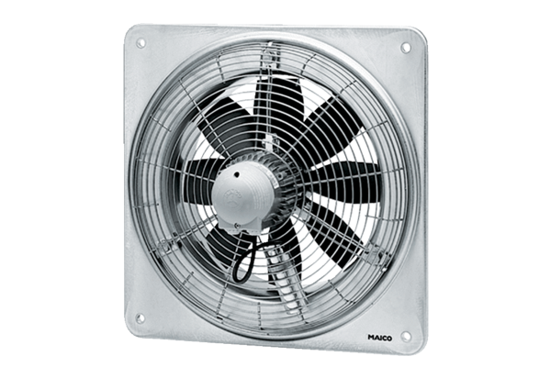Axiál fali ventilátor DZQ 60/126 BCsomagolási egység: 1 darabVálaszték: C
Termékszám: 0083.0070Gyártó: MAICO

